Referat frå felles foreldremøte på småskuletrinnet.
Tysdag 30. august 2011, kl. 18.00 på Naturfagrommet

Frå skulen møtte: Berit Brunvold (rektor), Aud-Bodil Løvold, Leiv Arne Bødal, Evy T. Kupen og Ellen Stoltz.

Felles del:
Berit ynskja velkomen og informerte deretter foreldra om følgjande:
- Saman til beste for elevane!!
- Forskning viser at når foreldre engasjerer seg, blir elevane meir motiverte, trivst betre på skulen og får høgare læringsresulat.
- Ei forutsetning for eit godt samarbeid er god kommunikasjon, og då stillast det krav om at heimen får god informasjon.
Samarbeidet skal baserast på gjensidig respekt og vilje til å setje eleven i sentrum.

- Kunnskapsløftet 06:
- I Prinsipp for opplæringa er det er eit eige avsnitt om samarbeid med heimen. (Del II)
- Her blir det understreka kor viktige foreldra er for motivasjonen og læringsutbytet til elevane.
- Foreldra skal ha eit reelt høve til å påverke læringsarbeidet til sine eigne barn, både fagleg og sosialt.
- Heimen skal få informasjon om korleis foreldra kan bidra til å fremje måloppnåinga til elevane.
- Det står vidare at foreldra skal kunne delta i reelle drøftingar om utviklinga av skulen.

- Foreldra må stille spørsmål
Det er viktig at foreldra er klar over desse formuleringane og følgjer opp i samarbeidet med skulen.
Saman må heim og skule leggje ein plan for korleis foreldra kan støtte opp om læringa og utviklinga til elevane og bidra i læringsarbeidet.
FUG oppfordrar foreldra til å ta opp desse temaa på foreldremøte og i foreldresamtalar.

- Visjon
Oppvekstsektoren sin overordna visjon:
I Vanylven skal barn og unge vekse opp i tryggleik og trivsel. Med tid og omsorg skal dei ta til seg kunnskap, lære om livet og verte gode medmenneske!

Åheim skule sin visjon:
Eleven i sentrum- for trivsel og læring

Vanylven kommune
- Kvalitet
- Openheit
- Respekt
- Samspel
- Entusiasme
- Trivsel

Åheim skule
- Respekt
- Openheit
- Samspel

- Mobbeplan:
Vi forventar at foreldra er ein samarbeidande part i arbeidet mot mobbing og for eit godt klassemiljø m.a. ved å :

Melde frå til skulen ved mistanke om mobbing
Vere lojale over for skulen sine vedtak
Ta del i/gjennomføre tiltak som kan vere sosialt samlande for klassen
Møte til konferansetimar og på foreldremøte
Saman med eleven førebu seg til konferansetimar
Ta opp med skulen problem som eleven måtte ha

Sjå Ped-IT under informasjonsside: Mobbeplan, ordensreglar, mm

Ellen informerte deretter om SOL-prosjektet som heile Vanylven kommune satsar på. SOL står for Systematisk Observasjon av Lesing som er eit nyttig verktøy for lærarar og foreldre for å kartleggje kvar eleven er i leseprosessen.

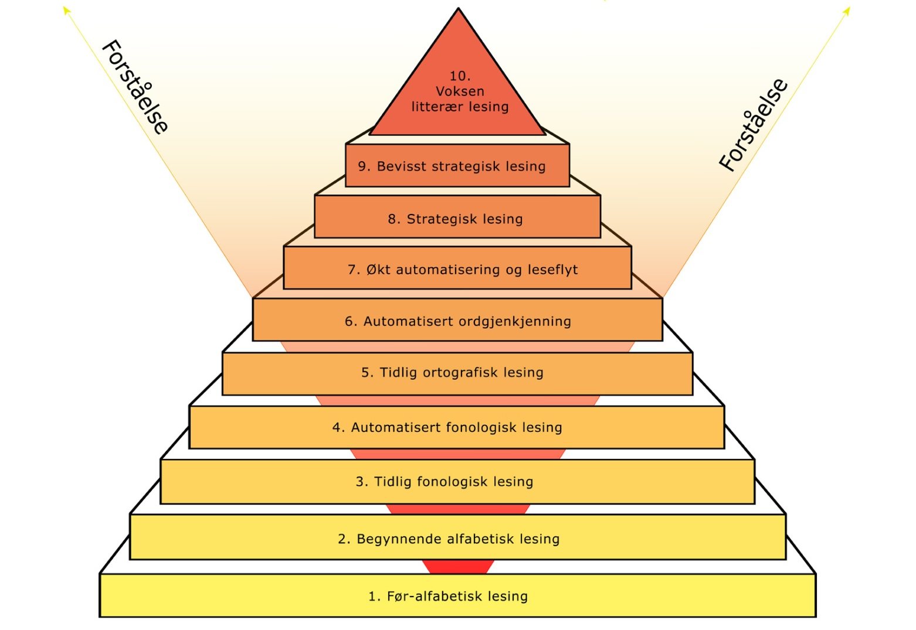

SOL-pyramiden har 10 trinn, som ikkje er klassetrinn, men trinn i leseprosessen. I byrjinga vil mykje av tida og energien gå med til sjølve lesestrategien og lite på forståinga. Etter kvart som eleven les betre, har lært seg gode strategiar og fått inn høgfrekvente ord, vil forståinga auke.

Litt frå SOL, saksa frå presentasjonen:
- Gir alle oss som jobbar i skulen felles kunnskap om lesing.
- Gir innsikt i leseprosessen slik at me betre kan rettleia kvar enkelt elev.
- Sikrar at flest mogleg når så høgt som mogleg i pyramiden.
- Inneheld konkrete tiltak for vidare utvikling.
- Gir høve til presise tilbakemeldingar til foreldre.

- Barn arvar ikkje leseferdigheiter og leseglede frå foreldra, men dei kan ”arva” vanar og haldningar.
- Vis at bøker og anna lesestoff er nyttige i livet ditt, og at lesing er ein aktivitet som de vaksne tykkjer er avslappande, engasjerande og morosamt.
- Vis også at lesing kan brukast til anna enn hygge og avslapping, t.d..
- skriva/lesa handlelister
- bruka kokebøker
- lesa bruksanvisninger
- radio/TV –program
- bruka oppslagsverk, Internett osv
(Liv Engen)

Etter presentasjonen vart 3. og 4. klassa samla på klasserommet til 3. klasse. Her gjekk Ellen og Evy gjennom:
- PedIt
- Vi vil arbeide for at sida skal vere dynamisk, med nye bilete, tips, nyttige linkar m.m.
- Det vil til ei kvar tid ligge oppdaterte arbeidsplanar på sida.
- Så snart vi er ferdige med halvårsplanar vil desse også ligge i mappa som heiter FAG.
- Under AVIS legg vi ut artiklar og bilete i løpet av skuleåret.
- Om nokon ikkje har brukarnamn eller passord, er det berre å ta kontakt så ordnar vi dette.
- Tuba Luba
Vi har vore så heldige at vi har fått dette norskverket i begge klassene. Dette er eit verk som går rett inn i SOL-arbeidet.
Teksten skal leses minst 5 gonger! 2 gonger blir han lest på skulen og vi har sett opp at den skal lesast 3 gongar heime. Dette fordi at eit ord skal lesast minst 3 gongar før det settar spor i hjernen.
Dei skriftlege oppgåvene har ein mal:
- marg
- overskrift
- heile setningar
Elevane skal lære seg dette heilt frå byrjinga av, og å halde god orden i bøkene sine.
- Foreldresamtalar er sett opp til slutten av oktober månad.
I forkant skal alle elevar ha ein individuell elevsamtale med lærar.
- I år blir det vurderingar, både til jul og sommarslutt, som førre skuleår. Det som er nytt, er ”frampeik” – dvs. at det blir gitt konkret råd om kva eleven kan arbeide meir med neste halvår.
- Det blir tur til Hakallegarden til våren! Skulen har ein ekskursjonplan som rullerar og i år er det småskulen sin tur. Det blir kjekt!!!
- Fredag før haustferien, 30. september, blir det fjelltur på småskuletrinnet. Vi vil prøve å ta turen til Røvehammaren i år som i fjor. Det vart opplyst at det er byggearbeid ved brønnen, så vi går ikkje så langt…
- 4. klasse skal ha 6 onsdagar på skulen. Evy opplyste om datoar, dette vil bli opplyst meir på planane i god tid.
- Timeplan: for 3. klasse var det sett opp 1,5 timar naturfag og 1,5 timar kroppsøving. Dette vart ganske komplisert å gjennomføre, så vi har heller sett opp 1 time naturfag og 2 timar kroppsøving i år.
- For begge klassane vart det påpeikt at elevane skal ha gymsko til å bruke inne.
- FAU-representantar vart valt for begge klassane:
- 3. klasse: Renate Hatlegjerde vara: Per-Ove/Yamilka Brenne
- 4. klasse: Torill S. Ekremsæter vara: Lilli-Ann Bakkebø

Møtet vart oppheva kl. 18.45.

For 3. og 4. klasse,
Evy Therese Kupen og Ellen Stoltz

